 |  |  | 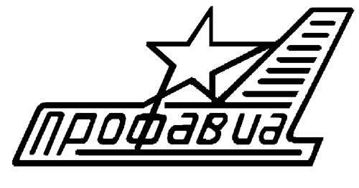
ОБЩЕСТВЕННАЯ ОРГАНИЗАЦИЯ
«РОССИЙСКИЙ ПРОФЕССИОНАЛЬНЫЙ СОЮЗ ТРУДЯЩИХСЯ АВИАЦИОННОЙ ПРОМЫШЛЕННОСТИ»
ЦЕНТРАЛЬНЫЙ КОМИТЕТ
 | ПРЕЗИДИУМ
 | ПОСТАНОВЛЕНИЕ
13 декабря 2017 года |  | г. Москва |  |  | № 09-11.1
Об исполнении организациями Профсоюза решений коллегиальных органов ОО «Российский профессиональный союз трудящихся авиационной промышленности» в 2017 году

Президиум Центрального комитета Профсоюза п о с т а н о в л я е т:

- Принять информацию к сведению.

- Руководителям организаций Профсоюза усилить контроль за исполнением решений коллегиальных органов Профсоюза в части соблюдения сроков предоставления информации и полноты необходимых материалов.

- Внести вопрос «Об исполнении организациями Профсоюза решений коллегиальных органов ОО «Российский профессиональный союз трудящихся авиационной промышленности» в 2018 году» на заседание президиума Центрального комитета Профсоюза в декабре 2017 г.

- Контроль за исполнением настоящего постановления возложить на Т. А. Власенко, Ю.И. Кононова, заместителей председателя Профсоюза.

Приложение: Сведения об исполнении организациями Профсоюза решений
коллегиальных органов ОО «Российский профессиональный
союз трудящихся авиационной промышленности» в 2017 году на 9 л.

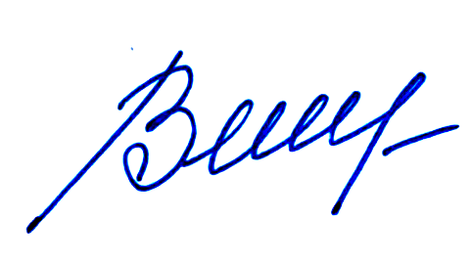
Председатель Профсоюза А.В. Тихомиров

